IMG_256https://lanhuapp.com/url/h4rZA

18888888888   123456

http://39.104.21.117:28888/Hqx5vDj1    iCRe7kWS    111111

生态积分相当于是股份，联盟积分是股息

所有提示语就跟签到成功显示一样，中间出现一个提示框显示2秒提示内容消失

生态积分有些需要设置成永久，有些是有效期。我建议有效期设置为9999将认为是永久期限不会过期，这样也灵活设置。

一．登陆注册找回页面

注册页面

1. 昵称字符限制在3-12位（数字，字母，中文都可以）
2. 密码8位以上
3. 做上短信防刷功能（token的方式）

每次点击发送短信时，请求的POST要附带一个token，且该token只能使用一次。

每次发送时记录该ip且记录次数，后台设置单IP/日超过多少次将不能再请求短信且前台提示“今天次数已用完，请明日再试试”

1. 必须完成实名才能进入主页，对接4要素实名（每天只能实名2次，超过次数提醒第二日才能实名）

后台设置单账号/日超过多少次将不能再请求实名且前台提示“今天次数已用完，请明日再试试”。

后台设置单个账号最多实名次数，超过该次数将永久不能再实名

1. 实名完成后奖励生态积分。

后台设置完成实名后奖励多少生态积分。（实名奖励的生态积分是永久的，不会过期）

实名后直接成为某等级。

登录页面

1. 后台设置某账号登陆时，密码错误多少次后禁止多少分钟内再次登录。并提示“请多少分钟后再尝试登陆”

找回密码页面

1. 验证码请求后，验证3次都错误将必须重新请求短信。
2. 我的(完成)
3. 邀请码可以点击复制邀请码内容
4. 做个签到功能。

后台这是奖励数值范围,有效期，如0.01-10，30天。

那么用户每日签到时就会获得0.01-10之间生态积分奖励，奖励有效期为30天。

点击签到后，顶部签到的按钮将会消失

1. 积分明细（生态积分明细）

详细记录积分明细记录，分有效和过期。

1. 钱包（联盟积分明细）

详细记录积分明细记录，分收入和支出。目前功能只有收入。

1. 邀请好友

显示出二维码，还有复制邀请码和邀请链接的功能

1. 我的团队

显示直推下线实名人数和未实名人数数量（要存数据库不能每次进入这个页面把整个数据库筛选完来统计，这样效率太低了。）

根据时间顺序排行，最后注册的排在最前面。显示注册手机号，是否状态，注册时间，TA的下线（只算实名人数）

1. 联盟奖励

联盟奖励的直推人数，团队人数都只算实名过的。

该页面显示本用户的有效直推，团队数量，同等级下线数量，以及当前2代返利比例

符合升级条件时显示为升级，为符合条件时显示为符合条件。

后台设置不同等级升级条件 等级名字，直推人数，团队人数，直推要求，奖励多少生态积分，积分有效期，直推返利比例，间推返利比例，返利有效周期

比如初级大使，直推10人，团队100人，直推要有3个高级会员，奖励5000生态积分，积分有效期30天，直推返利比例5%，间推返利比例4%，返利有效周期30天。

每个等级只能领取一次，且只能升级不能降级

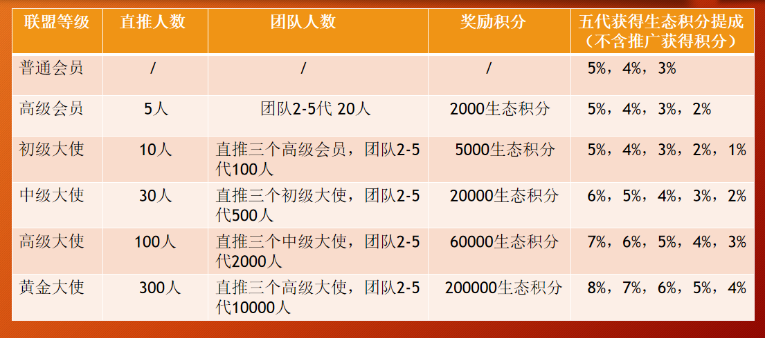

客户要求的团队奖励制度，沟通后只做2代。实名完成后自动为普通会员，普通会员也没有奖励。符合升级条件后就可以点升级获取奖励

1. 消费订单

跟上一个淘宝返利原理一样，需要获取另外一个数据库的数据，然后根据设置的返利来进行返利。

后台设置订单失效时间，返利比例，返利奖励有效时间

记录显示用户手机号，绑定的订单号，商品名，商品返佣，绑定时间，返利情况。

客户要求是在上一个项目原理做成自动的，比如上传了订单后，确认了收货，然后根据判断收货情况来进行返利，这个需要讨论下。

每个订单只能绑定一次不能重复且自动返利一次。

获得返利后，根据上面联盟奖励的会员等级来进行给上级返利

如我是初级大使，我的下线获得了获得100生态积分，我将获得5生态积分，

如我是初级大使，我的下下线获得了获得100生态积分，我将获得4生态积分

有效周期为初级大使设置的时间。

1. 实名认证

点击后提示 已经完成了实名

1. 密码管理(完成)

根据设计图来做成修改登录和支付密码。

1. 官方公告(完成)

后台发布公告文章，主题和内容。根据时间排序。最新时间排在最前面

1. 在线帮助(完成)

这是写死了的页面，先只写2块，右边借贷利息和还款时间是展开的效果，标题和内容先随意写。

1. 安全退出(完成)

点击后弹出二次确认框完成后退出登录

1. 应用(完成)
2. 后台设置建立分类要有主题 广告位数量 权重，

如 生活购物 广告位8 权重10，本地服务 广告位4 权重9

那么生活购物就会排在最前面，首页超过8个广告位后就需要进入点击查看更多

1. 后台建立应用表。名字，LOGO，点击跳转地址，归属 权重

如 淘宝，上传LOGO [www.taobao.com](http://www.taobao.com) 归属生活购物 权重，那么就会出现在生活购物里

权重越高就优先置顶在首页，点击查看更多也是权重越高排序越在前面。也可以在线编辑详情

1. 首页
2. 顶部显示出个人生态积分和联盟积分数量（生态积分保留2位小数，联盟积分4位小数）
3. 做个分红功能（只算有效生态积分）

后台设置每分钟/每生态积分可以生产多少个联盟积分

比如设置每分钟/每生态积分产生2个联盟积分，如果A用户有100生态积分，那么距离上次领取或者注册时间有120分钟，哪他可以获得120X2X100个联盟积分

后台设置多少分钟产生一个小矿石

如设置是60分钟产生一个小矿石，如果打开该页面后有62分钟没有领取了，首页就会有一个矿石。也就是等待总时间/设置时间取整（只是页面效果没有实际作用）

后台设置至少等待多少分钟才能领取，如设置60分钟。那么距离上次领取不到低于60分钟才能领取。

后台设置领取时间范围

如设置7:00-21:00，那么一天中只有早上7-晚上9点才能领取分红，其它时间将不能领取。

1. 合约地址，白皮书，经济书，邀请好友做上固定跳转，点击跳转地址暂时留空
2. 热门咨询超过5个，热门交易所超过4个，热门项目超过3个将出现点击查看更多
3. 热门咨询后台添加显示标题，五字简介，LOGO,长文介绍，以及点击点击跳转地址，权重

首页第一个标题和五字简介为白色字体。点击查看更多显示出logo， 标题，长文

1. 热门交易所后台添加显示标题，LOGO,长文介绍，发布者，以及点击点击跳转地址，权重
2. 热门项目后台添加显示标题，LOGO,长文介绍，以及点击点击跳转地址，权重

热门咨询，交易所，项目。权重越多就优先置顶在首页，点击查看更多也是权重越高排序越在前面。也可以在线编辑详情

1. 制作下载页面（会设置多个应用下载详情所以要用到标识）(完成)
2. 设置标识（取唯一值，重复将不可添加应用），LOGO，标题，文件大小，评分数，多少人评分。安装次数，简介，安卓下载地址，苹果下载地址。

比如添加应用。标识（取唯一值如：lm528），上传LOGO,币安网，32.5M，4.5，10万次，简介（"币安(Binance)，目前用户覆盖全球180多个国家和地区，以140万单/秒的核心内存撮合技术，是全球加密货币交易速度最快的平台之一，也是全球加密货币交易量最大的平台之一。）

标识作用是如域名/download/index.hmtl?lm528的页面就出现上面应用的信息

评分星级有小数的话，比如3.3分也给3星1个半星，3.8也是3星1个半星